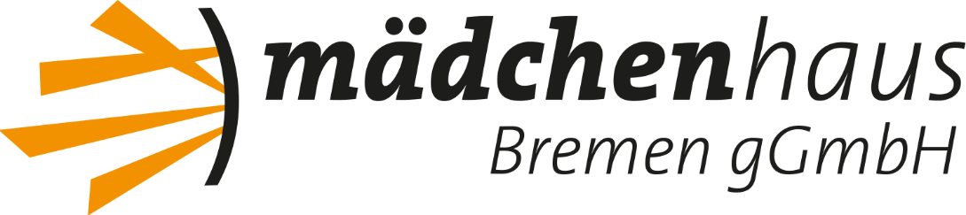

**Fachkraft im Anerkennungsjahr gesucht**

Die Mädchenhaus Bremen gGmbH sucht ab 01.01. 2026 für die Kriseneinrichtung (Inobhutnahme) eine Fachkraft im Anerkennungsjahr (BA Soziale Arbeit).

Wir suchen eine Frau*, die Interesse hat an feministischer, interkultureller und traumapädagogischer Arbeit und freuen uns über Bewerberinnen* mit sogenannter Migrationsbiographie, women of colour und Schwarze Frauen*. Perspektiven und Erfahrungen aus von Rassismus betroffenen Lebensrealitäten sind für unsere Arbeit mit Mädchen* von besonderer Bedeutung. Wir befinden uns als Soziale Organisation in einem stetigen Prozess, rassismuskritisches,diskriminierungssensibles und intersektionales Arbeiten zu verankern und weiterzuentwickeln.

Bewerbung bitte an: [bewerbung@maedchenhaus-bremen.de](mailto:bewerbung@maedchenhaus-bremen.de)

Bei Nachfragen: Karin Dölling, 0421 33 87 030

Informationen zum Mädchenhaus Bremen finden Sie unter: [www.maedchenhaus-bremen.de](http://www.maedchenhaus-bremen.de)